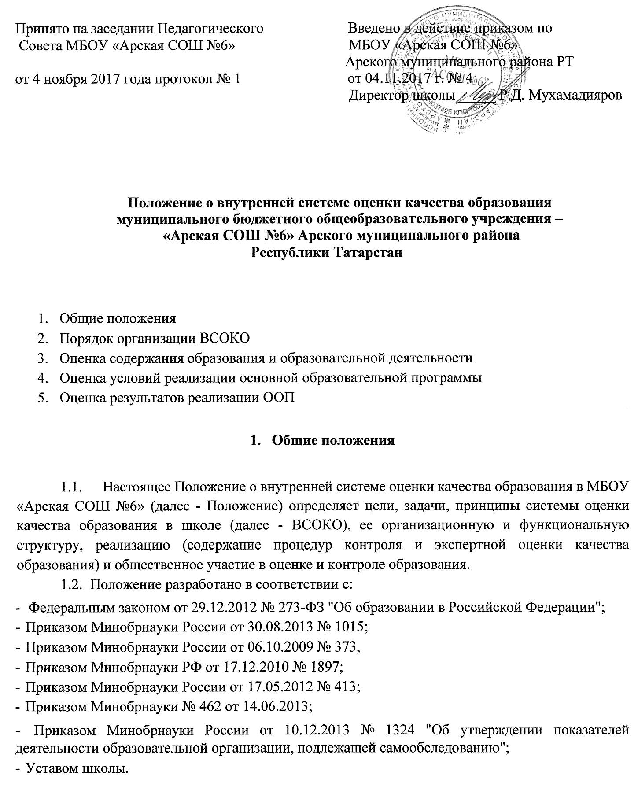

- Настоящее положение закрепляет основные направления и цели оценочной деятельности в МБОУ «Арская СОШ №6» (далее - школа) и призвано способствовать управлению качеством образования в школе.

- В настоящем положении используются следующие понятия:

    - качество образования - комплексная характеристика образовательной деятельности и подготовки учащегося, выражающая степень ее соответствия федеральным государственным образовательным стандартам, образовательным стандартам, федеральным государственным требованиям и (или) потребностям физического или юридического лица, в интересах которого осуществляется образовательная деятельность, в том числе, степень достижения планируемых результатов освоения основной образовательной программы;
    - внутренняя система оценки качества образования (далее - ВСОКО) -

система управления качеством образования на основе проектирования, сбора и анализа информации о содержании образования, результатах освоения основной образовательной программы (по уровням общего образования), условий ее реализации и эффективности составляющих ее подпрограмм / компонентов, а также

  - содержании, условиях реализации и результатах освоения дополнительных образовательных программ школы;

- ФКГОС - федеральный компонент государственного образовательного стандарта;

- ФГОС ОО - федеральный государственный образовательный стандарт;

- ООП - основная образовательная программа;

- НОО - начальное общее образование;

- ООО - основное общее образование;

1.5. Внутренняя система оценки качества образования:

- функционирует во взаимосвязи с системой внутришкольного контроля и мониторинга как основой управления образовательной деятельностью школы;

- направлена на обеспечение соответствия процедурам и содержанию внешней оценки качества образования;

- учитывает федеральные требования к порядку проведения школой процедуры самообследования и параметров, используемых в процессе федерального государственного контроля качества образования.

    - Порядок организации ВСОКО

  - Ключевыми направлениями ВСОКО по уровням общего образования

являются:

- содержание образования (основные и дополнительные образовательные программы), его реализация в процессе образовательной деятельности;

- условия реализации образовательных программ; - достижения учащимися результатов освоения образовательных программ.

  - Качество процесса, качество условий и качество результата определяют логическую структуру ВСОКО, состав лиц, привлекаемых к оценке качества образования, график оценочных процедур (система мониторинга).

  - Внутренняя система оценки качества образования осуществляется применительно к результатам освоения учащимися и условиям реализации образовательной программы соответствующего уровня общего образования и включает:

- стартовую оценку, необходимую для проектирования и (или) коррекции целевого раздела ООП, самооценку соответствия содержания образования обязательным требованиям, разработку плана реализации ООП;

- контрольную оценку по итогам реализации ООП и выполнения плана;

- рубежный мониторинг.

  - Стартовая оценка проводится на этапе проектирования и (или) коррекции ООП каждого из уровней: начального общего, основного общего и не предполагает оценку результатов.

  - Контрольная оценка проводится по итогам реализации ООП и включает

оценку:

- эффективности реализованной ООП;

- выполнения "дорожной карты";

- достижений учащимися планируемых результатов.

  - С целью определения эффективности реализованной ООП, проводится рубежный мониторинг выполнения мероприятий отдельных подпрограмм и анализ результатов промежуточной аттестации.

3. Оценка содержания образования и образовательной деятельности

- Содержание образования в школе определяется основной образовательной программой соответствующего уровня общего образования, разработанной согласно требованиям образовательного стандарта (ФКГОС, ФГОС НОО, ФГОС ООО).

- Оценку содержания образования осуществляют заместители директора учебной и воспитательной работе, педагогический совет на основании параметров и измерителей, разработанных в школе.

  - В рамках содержания образования оценке подвергаются:

    - Для классов, обучающихся в соответствии с ФКГОС:

  - соответствие структуры и содержания учебного плана структуре и содержанию базисного учебного плана 2004 г.;

- наличие учебных планов для учащихся, осваивающих ООП по индивидуальному учебному плану;

- наличие материалов, подтверждающих учет в учебном плане образовательных потребностей и запросов учащихся и (или) их родителей (законных представителей) при формировании компонента школы;

- наличие рабочих программ учебных предметов, курсов, дисциплин (модулей) по всем предметам, курсам, дисциплинам (модулям) учебного плана;

- соответствие содержания рабочих программ учебных предметов, курсов, дисциплин по всем предметам, курсам, дисциплинам требованиям ФКГОС;

- реализация в полном объеме содержания программного материала по учебному(ым) предмету(ам), курсу(ам), дисциплине(ам), (выполнение рабочих программ);

- наличие программ воспитательной направленности;

- наличие индивидуальных учебных планов и графиков.

  - Для классов, обучающихся в соответствии с ФГОС НОО, ООО:

- соответствие структуры ООП требованиям соответствующего ФГОС (ФГОС НОО, ФГОС ООО);

- учет в ООП специфики и традиций школы, социального запроса потребителей образовательных услуг;

- наличие в учебном плане обязательных предметных областей и учебных предметов соответствующего ФГОС (ФГОС НОО, ФГОС ООО);

- соответствие объема часов за определенный период обучения согласно требованиям соответствующего ФГОС (ФГОС НОО, ФГОС ООО) и учебного плана школы по уровням образования;

- наличие материалов, подтверждающих учет в учебном плане образовательных потребностей и запросов учащихся и (или) их родителей (законных представителей) при определении части, формируемой участниками образовательных отношений;

- наличие рабочих программ учебных предметов, курсов, дисциплин (модулей) по всем предметам учебного плана, их соответствие требованиям соответствующего ФГОС;

- реализация в полном объеме содержания программного материала по учебному(ым) предмету(ам), курсу(ам), дисциплине(ам) (модулю(ям) (выполнение рабочих программ);

- наличие программы формирования и развития УУД;

- наличие программы духовно-нравственного развития учащихся (для начального общего образования);

- наличие программы социализации и воспитания учащихся (для основного общего образования);

- наличие плана внеурочной деятельности в рамках ООП, его обеспеченность рабочими программами и др. документации по направлениям внеурочной деятельности, ее соответствия заявленному направлению;

- реализация в полном объеме содержания программного материала по направлениям внеурочной деятельности.

3.4. Оценка образовательной деятельности осуществляется по следующим показателям:

- Общая численность учащихся, осваивающих основную образовательную программу, в том числе: начального общего образования; основного общего образования;

- Предоставляемые формы получения образования; количество учащихся получающих образование по каждой из форм: очная; индивидуальный учебный план; обучение на дому.

  - Предоставляемые формы реализации ООП по уровням общего образования, количество учащихся, получающих образование по каждой из форм:
• с применением дистанционных образовательных технологий;

• с применением электронного обучения;

• обучение на дому по индивидуальному плану.

4. Оценка условий реализации основной образовательной программы

4.1. Оценку условий реализации основной образовательной программы по уровням общего образования проводят заместители директора по УР и ВР, заведующая библиотекой по параметрам и измерителям, разработанным в школе.

• Оценка условий реализации ООП (по уровням общего образования) включает анализ: кадрового обеспечения; материально-технического оснащения; качества информационно-образовательной среды; учебно-методического обеспечения; библиотечно-информационных ресурсов;

4.3. Оценка условий реализации ООП (по уровням общего образования) проводится на этапе ее проектирования / коррекции с целью определения фактических условий и разработки плана.

  - Оценка результатов реализации ООП

- Оценка результатов реализации ООП, в части, соответствующих

ФКГОС:

- В период поэтапного перехода на ФГОС общего образования (по уровням), в отношении учащихся, осваивающих ООП, соответствующих ФКГОС, оценке подвергаются только предметные образовательные результаты.
• Оценка предметных результатов по указанной группе учащихся

проводится в следующих формах: промежуточная аттестация; накопительная оценка индивидуальных образовательных достижений учащихся (с использованием технологии портфолио); итоговая аттестация учащихся (по предметам, не выходящим на ГИА (предметы по выбору); анализ результатов государственной итоговой аттестации.

  - Оценка результатов реализации ООП, соответствующих ФГОС:

- Оценка достижения предметных результатов освоения ООП в соответствии с ФГОС НОО, ФГОС ООО проводится в следующих формах: промежуточная

аттестация; накопительная оценка индивидуальных образовательных достижений учащихся (с использованием технологии портфолио); итоговая аттестация обучающихся (по предметам, не выходящим на ГИА (предметы по выбору); анализ результатов государственной итоговой аттестации.

- Оценка достижения метапредметных результатов освоения ООП в соответствии с ФГОС НОО, ФГОС ООО проводится в следующих формах: комплексная контрольная работа; тест; экспертное заключение по результатам выполнения учащимися группового проекта.

  - КИМы для оценки достижения учащимися метапредметных результатов освоения ООП соответствующего уровня разрабатываются на федеральном уровне.

  - Фиксация данных по оценке метапредметных результатов проводится согласно параметрам и индикаторам Программ психолого-педагогического сопровождения реализации ФГОС НОО и ФГОС ООО.

  - Оценка достижения личностных результатов освоения учащимися ООП

- соответствии с ФГОС НОО, ФГОС ООО проводится косвенно, посредством неперсонифицированных мониторингов, осуществляемых психологом или иным лицом, имеющим соответствующие полномочия, а также посредством статистического учета индивидуальных достижений учащихся в мероприятиях воспитательной направленности.

  - Оценка личностных результатов встраивается программой воспитательной направленности, разработанной в соответствии с реализуемым образовательным стандартом.

5.2.7. Фиксация данных по оценке личностных результатов проводится согласно параметрам и индикаторам.

    - Текущий контроль успеваемости и промежуточная аттестация

учащихся:

  - организуются и проводятся в школе согласно Положению о формах, периодичности, порядке текущего контроля успеваемости и промежуточной аттестации обучающихся;

- являются частью системы внутришкольного мониторинга качества образования по направлению "качество образовательного процесса" и отражают динамику индивидуальных образовательных достижений учащихся в соответствии с планируемыми результатами освоения основной образовательной программы соответствующего уровня общего образования.

    - В рамках текущего контроля проводится оценка запланированных рабочими программами педагогов результатов образования: предметных и (или) метапредметных - в зависимости от реализуемой ООП.

